
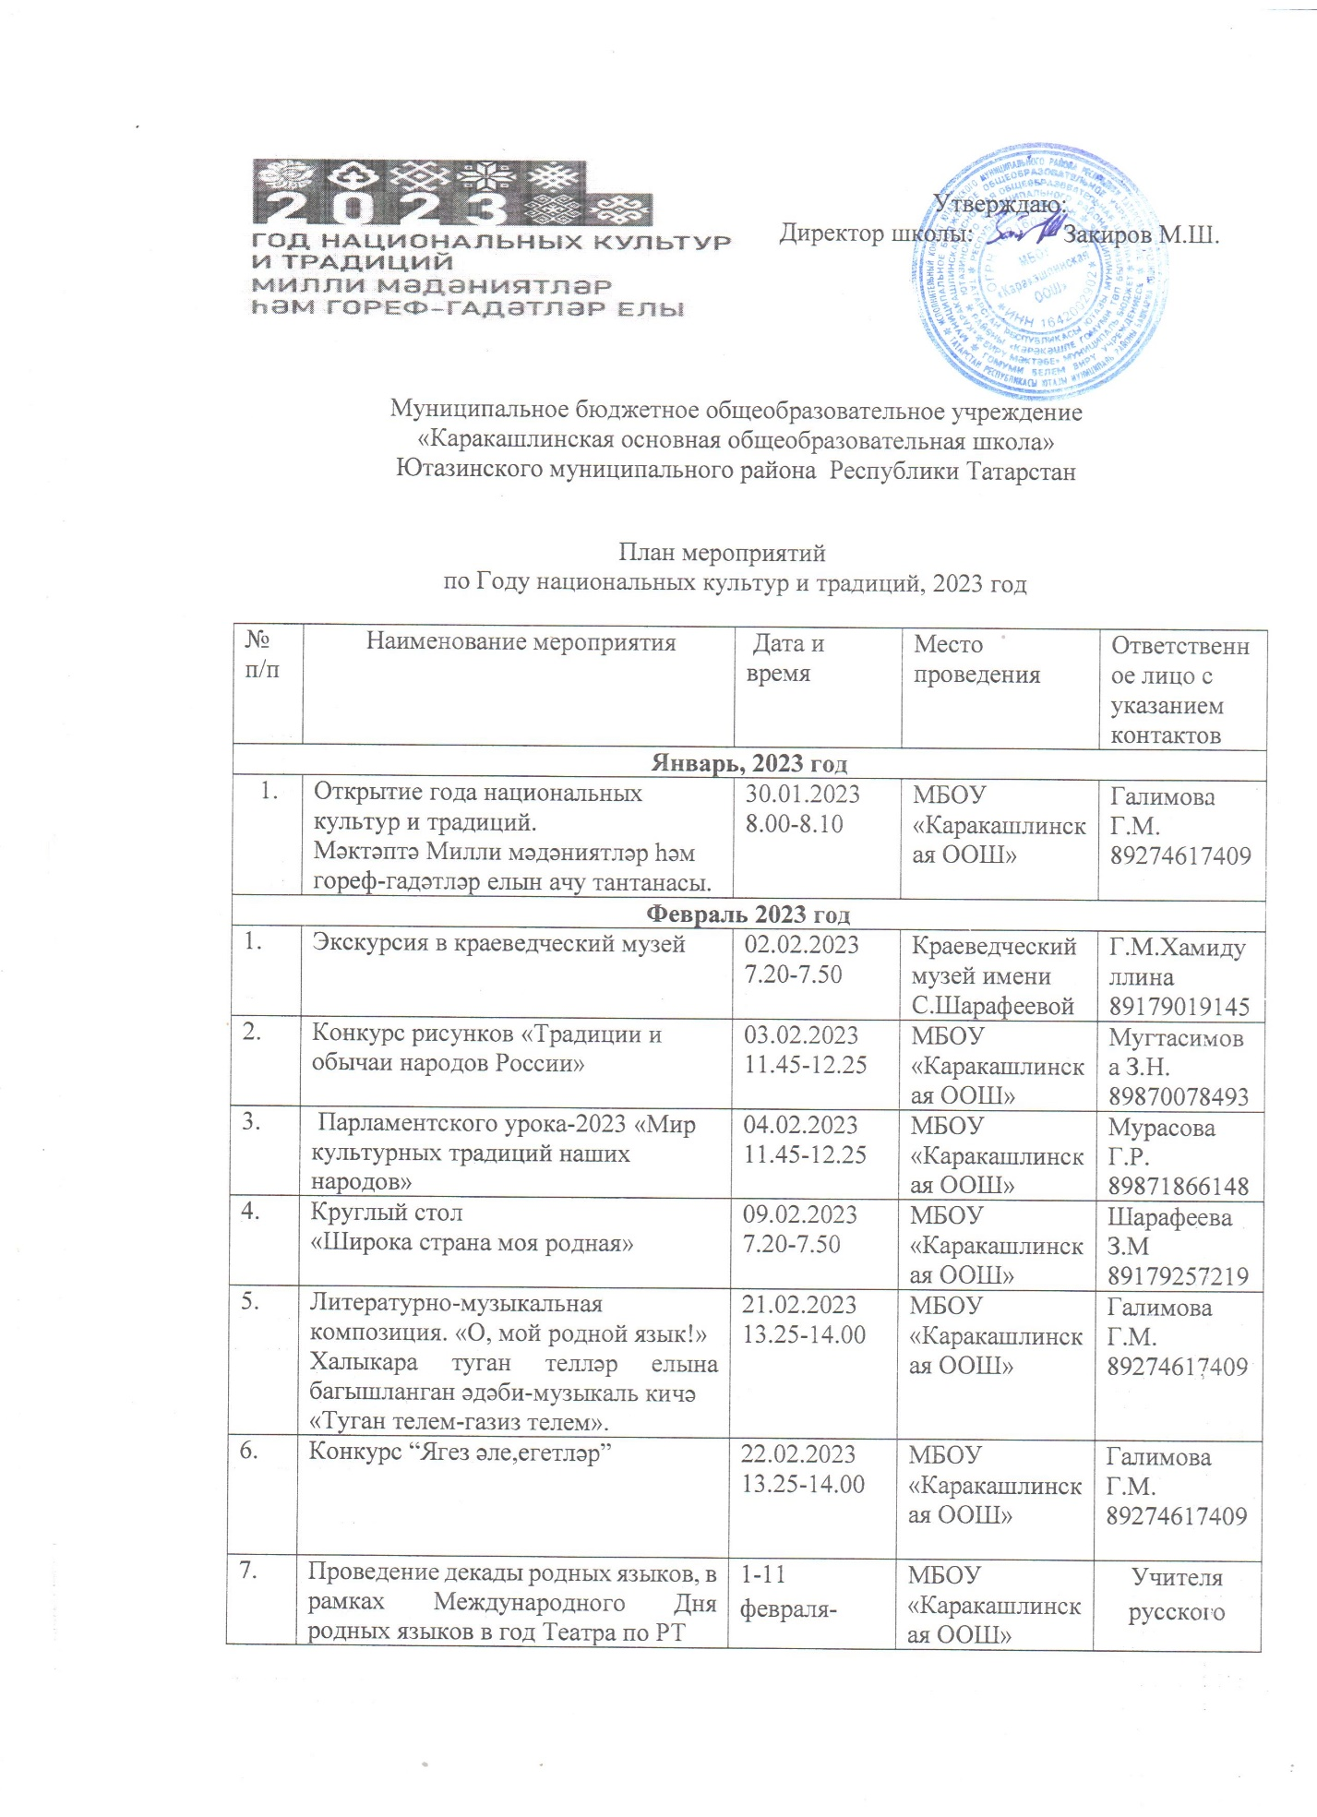

 | Участие на муниципальном этапе конкурса юных поэтов, писателей «Сихри каләм» | 03.02.2023  14.08-14.16 | МБОУ «Уруссинская НОШ№1» | Мурасова Г.Р.  89871866148
Март , 2023 год
 | Викторина «Угадай произведение» | 03.03.2023  11.45-12.25 | МБОУ «Каракашлинская ООШ» | Нагимова И.С.  89871881964
 | Национальный праздник «Навруз».  Халкыбызның милли бәйрәме – Нәүрүз.совместно СДК Каракашлы | 22.03.2023  14.00 | МБОУ «Каракашлинская ООШ» | Насырова Ф.И.  89600624001
 | Блюда национальной кухни татар | 17.03.2023  11.45-12.25 | МБОУ «Каракашлинская ООШ» | Ахметова Э.Ф.  89178718774
 | Участие в муниципальном этапе республиканского конкурса детского творчества «Без бергэ» | По плану района | МБОУ «Каракашлинская ООШ» | Галимова Г.М.  89274617409
 | Конкурс рисунков «Мир национальных узоров» | 11.03.2023  10.45-11.25 | МБОУ «Каракашлинская ООШ» | Мугтасимова З.Н.  89870078493
 | Конкурс «Уңганда син,булган да син татар кызы» | 06.03.2023  13.25-14.00 | МБОУ «Каракашлинская ООШ» | Мурасова Г.Р.  89871866148
Апрель ,2023 год
 | Организация недели Габдуллы Тукая.  Габдулла Тукай атналыгын оештыру. | 24.04.2023-29.04.2023 | МБОУ «Каракашлинская ООШ» | Галимова Г.М.  89274617409
 | Конкурс рисунков «Я рисую малую Родину» | 15.04.2023  12.35-13.15 | МБОУ «Каракашлинская ООШ» | Мугтасимова З.Н.  89870078493
 | Классный час «Праздники и обряды татарского народа». Сыйныф сәгате.  «Татар халкының мили бәйрәмнәре һәм йолалары». | 06.04.2023  7.20-7.50 | МБОУ «Каракашлинская ООШ» | Халиуллина Р.А.  89867101404
 | Конкурс рисунков «Национальный костюм» среди начальных классов | 28.04.2023  11.45-12.25 | МБОУ «Каракашлинская ООШ» | Ахметова Э.Ф.  89178718774
Май , 2023 год
1 | Конкурс сочинений, презентаций  «В единстве наша сила» (к дню Победы) | 18.05.2023  7.20-7.50 | МБОУ «Каракашлинская ООШ» | Карамова Г.М.  89172477123
2 | Национальный  праздник Сабантуй.Сабантуй – мили бәйрәм. | 30.05.2023  10.45-11.25 | МБОУ «Каракашлинская ООШ» | Галимова Г.М.  89274617409
3 | Посещение библиотеки.  Китап йортына сәяхәт. | 15.05.2023  12.35-13.15 | МБОУ «Каракашлинская ООШ» | Насырова В.А.  89270473195
4 | Народная танца: “Өчле”,”Дуртле”,”Чүпләм” | 11.05.2023  7.20-7.50 | МБОУ «Каракашлинская ООШ» | Халиуллина Р.А.  89867101404
Сентябрь , 2023 год
1 | Круглый стол «Национальные традиции, праздники моей семьи» | 14.09.2023 | МБОУ «Каракашлинская ООШ» | Нагимова И.С.  89871881964
2 | Конкурс рисунков «Костюмы народов мира» | 21.09.2023 | МБОУ «Каракашлинская ООШ» | Мугтасимова З.Н.  89870078493
3 | Конкурс рисунков «Национальный праздник» | 28.09.2023 | МБОУ «Каракашлинская ООШ» | Мурасова Г.Р.  89871866148
Октябрь, 2023 год
1 | Литературная гостиная.  Әдәби кунакханә. | 2.10.2023 | МБОУ «Каракашлинская ООШ» | Насырова В.А.  89270473195
2 | Викторина «Фольклор – вековая мудрость народов России». | 18.10.2023 | МБОУ «Каракашлинская ООШ» | Учитель  истории
3 | Традиции Татарстана в современном обществе | 12.10.2023 | МБОУ «Каракашлинская ООШ» | Насырова Ф.И.  89600624001
Ноябрь, 2023 год
1 | Классный час «День народного согласия и примирения» | 3.11.2023 | МБОУ «Каракашлинская ООШ» | Классные руководители 1-9 классов
2 | Проведение татарского диктанта “Татарча яз”.  “Татарча яз” диктантын уздыру. | По плану республики | МБОУ «Каракашлинская ООШ» | Галимова Г.М.  89274617409
3 | Музыкальный час «Русские народные инструменты» | 11.11.2023 | МБОУ «Каракашлинская ООШ» | Учитель музыки
Декабрь, 2023 год
1 | «Слава Героям Отечества!» (Страницы жизни Героев Советского Союза, уроженцев Ютазинского района, прадедов, ветеранов ВОВ.) | 08.12.2023 | Краеведческий музей имени С.Шарафеевой | Г.М.Хамидуллина  89179019145
2 | Торжественное закрытие года  национальных культур и традиций. «Мы вместе, у нас богатая история, у нас есть будущее!» Милли мәдәниятләр һәм гореф-гадәтләр  елын ябу тантанасы.  «Без бергә, без бай тарихлы,безнең  киләчәгебез бар!» -әдәби кичә | 25.12.2023 | МБОУ «Каракашлинская ООШ» | Галимова Г.М.  89274617409
3 | Внеклассное мероприятие «Народы России» | 22.12.2023 | МБОУ «Каракашлинская ООШ» | Учитель  истории

